**Arquitectura de la Base de Datos**

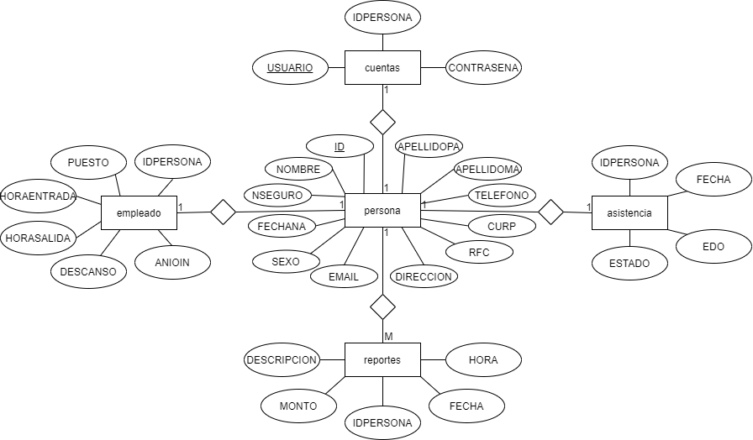Diagrama entidad-relación

Diccionario de datos

|  |  |  |  |
| --- | --- | --- | --- |
| persona | | | |
| Campo | Tipo | Tamaño | Descripción |
| id | Entero |  | Llave primaria, no vacío, auto incremento, único |
| nombre | Cadena | 25 | Caracteres alfabéticos, no vacío |
| apellidopa | Cadena | 25 | Caracteres alfabéticos, no vacío |
| apellidoma | Cadena | 25 | Caracteres alfabéticos, no vacío |
| FECHANA | Fecha |  | no vacío |
| SEXO | Cadena | 6 | HOMBRE o MUJER |
| CURP | Cadena | 18 | Caracteres alfanuméricos, único, no vacío |
| RFC | Cadena | 13 | Caracteres alfanuméricos, único, no vacío |
| DICRECCION | Cadena | 50 | Caracteres alfanuméricos, único, no vacío |
| TELEFONO | Entero | 20 | 10 dígitos, único, no vacío |
| EMAIL | Cadena | 40 | Caracteres alfanuméricos y símbolos, único, no vacío |
| tipopersona | Cadena | 13 | Caracteres, no vacío, predefinido “empleado” |
| NSEGURO | Entero | 20 | Dígitos, no vacío, único |

|  |  |  |  |
| --- | --- | --- | --- |
| empleado | | | |
| Campo | Tipo | Tamaño | Descripción |
| idpersona | Entero |  | Llave foránea, numérico, no vacío, único |
| PUESTO | Entero |  | Caracteres, No vacío |
| HORANETRADA | Tiempo |  | No vacío |
| HORASALIDA | Tiempo |  | No vacío |
| DESCANSO | Cadena | 9 | Caracteres alfabéticos, no vacío |
| ANIOIN | Año | 4 | No vacío |

|  |  |  |  |
| --- | --- | --- | --- |
| cuentas | | | |
| Campo | Tipo | Tamaño | Descripción |
| idpersona | Entero |  | Llave foránea, numérico, no vacío, único |
| usuario | Cadena | 10 | Llave primaria, caracteres alfanuméricos, no vacío, único |
| contrasena | Cadena | 128 | Caracteres alfanuméricos, no vacío, único |

|  |  |  |  |
| --- | --- | --- | --- |
| asistencia | | | |
| Campo | Tipo | Tamaño | Descripción |
| idpersona | Entero |  | Llave foránea, no vacío, único |
| FECHA | Fecha |  | No vacío |
| EDO | Entero |  | No vacío, 0-2 |
| ESTADO | Cadena | 8 | No vacío, predeterminado “AUSENTE” |

|  |  |  |  |
| --- | --- | --- | --- |
| reportes | | | |
| Campo | Tipo | Tamaño | Descripción |
| idpersona | Entero |  | Llave foránea, no vacío |
| FECHA | Fecha |  | No vacío |
| HORA | Tiempo |  | No vacío |
| DESCRIPCION | Cadena | 8 | No vacío |
| MONTO | Decimal | 6,2 |  |

idpersona, FECHA Y DESCRIPCION, únicos en conjunto.

Tablas relacionales

